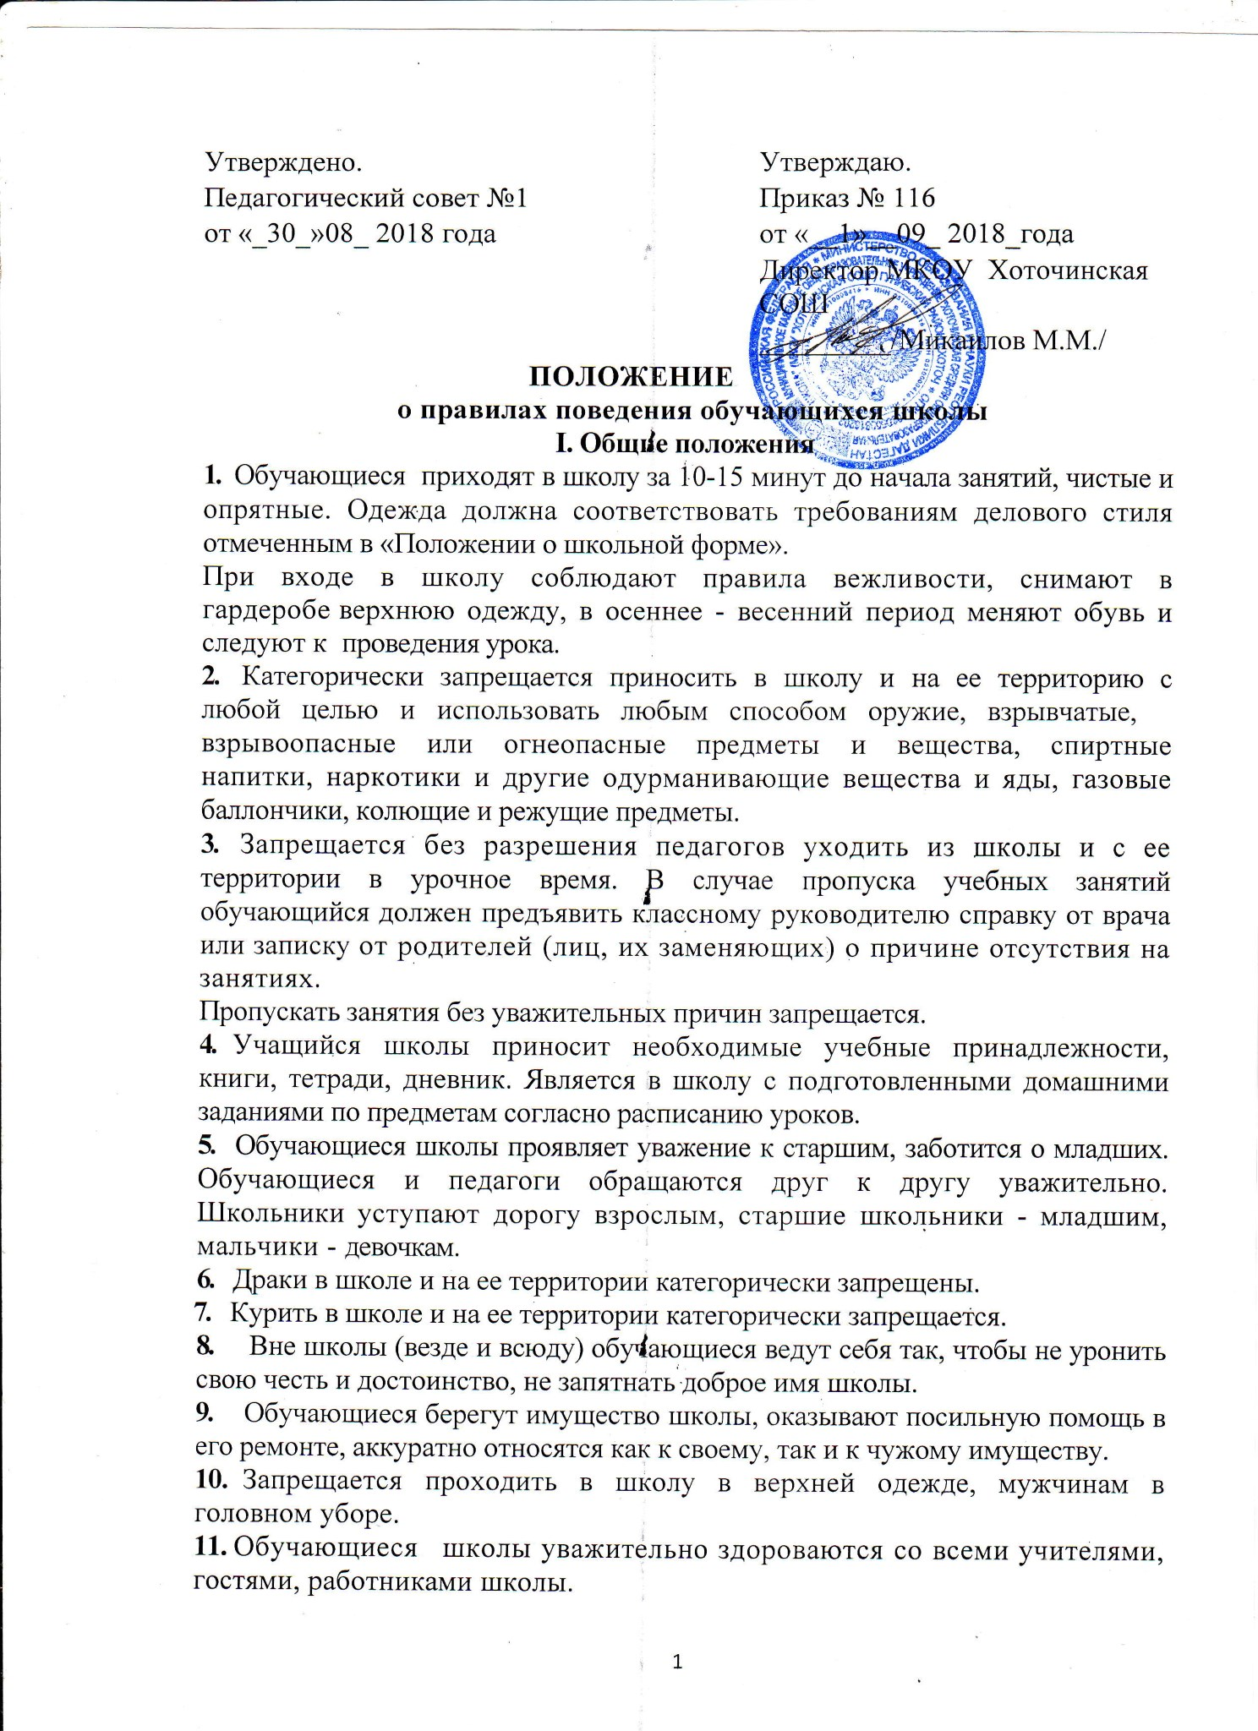

12. Опоздавшие на занятия обучающиеся регистрируются дежурным администратором или дежурным учителем.

II. Поведение на занятиях
1. При входе учителя в класс обучающиеся встают в знак приветствия, садятся только после того, как учитель ответит на приветствие и разрешит сесть.
Подобным образом обучающиеся приветствуют любого взрослого, вошедшего в класс во время занятий.
2. Каждый учитель определяет специфические требования при проведении
занятий по своему предмету, которые не должны противоречить Уставу школы, законам РФ и правилам поведения школы. Эти правила обязательны для исполнения всеми обучающимися у данного учителя.
3. Во время урока нельзя шуметь, отвлекаться самому и отвлекать других
посторонними разговорами, играми и другими, не относящимися к уроку
делами. Урочное время должно использоваться обучающимися только для учебных целей.
По первому требованию учителя (классного руководителя) обучающийся должен предъявлять дневник.
Любые записи в дневнике обучающимися должны выполняться аккуратно.
После каждой учебной недели родители ученика ставят свою подпись в дневнике.
4. Если во время занятий обучающемуся необходимо выйти из класса, то он должен поднять руку и попросить разрешения.
5. Если обучающийся хочет задать вопрос учителю или ответить на вопрос
учителя, он поднимает руку. Звонок (сигнал) об окончании урока дается для учителя. Учитель должен объявить об окончании занятия и обучающиеся вправе покинуть класс. При входе (выходе) представителей администрации школы, учителя или специалиста школы в класс учащиеся встают.

III. Поведение до начала, в перерывах и после окончания занятий
1. До начала урока: прибыть к кабинету до первого звонка, после первого
звонка с разрешения учителя войти в класс и подготовиться к уроку.
2. Во время перерывов на этажах и лестничных пролетах дежурит дежурный
класс. Дежурство осуществляется согласно «Положению о дежурстве».
3. Во время перерывов (перемен) обучающиеся обязаны:
— навести чистоту и порядок на своем рабочем месте, выйти из класса, движении по коридорам, лестницам, проходам придерживаться правой стороны, подчиняться требованиям работников школы, дежурных учащихся;
— помочь подготовить класс по просьбе учителя к следующему уроку, в
случае опоздания на урок постучаться в дверь кабинета, зайти, поздороваться с учителем, извиниться за опоздание и попросить разрешения сесть на место.
4. Во время перерывов (перемен) обучающимся запрещается: бегать по
лестницам, вблизи оконных проемов и в других местах, не приспособленных
для игр, толкать друг друга, бросаться различными предметами и применять
физическую силу для решения любого рода проблем, употреблять
непристойные выражения и жесты в адрес любых лиц, шуметь, мешать
отдыхать другим, курить в здании и на территории школы.
5. После окончания занятий обучающийся обязан:
— получить одежду в гардеробе;
— аккуратно одеться и покинуть школу, соблюдая правила вежливости.
6. Дежурный по классу: находится в классе во время перемены,
обеспечивает порядок в классе, проветривает помещение, помогает учителю
подготовить класс к следующему уроку, следит и поддерживает соответствующие санитарные условия.
7. Опоздавшие на занятия обучающиеся регистрируются дежурным администратором или дежурным учителем.
8. Учащиеся, находясь в столовой:
— подчиняются требованиям педагогов и работников столовой;
— соблюдают очередь при покупке пищи;
— проявляют внимание и осторожность при получении горячих и жидких
блюд;
— употребляют еду и напитки, приобретенные в столовой и принесенные с
собой, только в столовой;
— убирают за собой столовые принадлежности и посуду после принятия
пищи.
IV. Заключительные положения
1. Обучающиеся школы не имеют права пропускать занятия без уважительных причин.
2. Обучающиеся не имеют права во время нахождения на территории школы и при проведении школьных мероприятий совершать действия, опасные для собственных жизни и здоровья, а также для жизни и здоровья окружающих.
3. Обучающиеся не имеют права находиться в здании школы после окончания учебных занятий или внеурочных мероприятий без разрешения работников школы и без их присутствия.
4. Настоящие правила действуют на территории школы и
распространяются на все мероприятия, проводимые школой.
5. За нарушение настоящих правил и Устава школы обучающиеся
привлекаются к дисциплинарной ответственности согласно положениям Устава школы.
6. Настоящие правила вывешиваются в школе на видном месте для
всеобщего ознакомления.

